Министерство образования и науки Украины

Национальный технический университет «Харьковский политехничексий институт»

Кафедра экономики и маркетинга

Реферат

по учебной дисциплине «Промышленный маркетинг»

на тему: «Сущность понятия "реклама" и её виды на промышленном рынке»

# Введение

Реклама на сегодняшний день является наиболее распространённым средством коммуникации на рынке товаров и услуг. На предприятиях из маркетинговых отделов выделяются целые подразделения, занимающиеся рекламой, а стоимость рекламных услуг неуклонно растёт. Всё это свидетельствует о том, что изучение вопросов, касающихся рекламной деятельности, совершенно необходимо для построения эффективной системы коммуникации и продажи товаров и услуг.

Таким образом, целью данного реферата является определение сущности понятия "реклама", а так же предоставление краткой характеристики её видов на промышленном рынке. Исходя из поставленной цели исследования, можно определить такие основные задачи реферата:

* Идентификация понятия "реклама", как инструмента коммуникационной политики предприятия;
* Предоставление характеристики видов рекламы, характерных для использования на промышленном рынке.

Основываясь на утверждённых выше цели и задачах проводимого исследования, его объектом можно назвать рекламу, как таковую. Предметом исследования в таком случае будут сущностные характеристики рекламы, а так же её видов, с учётом особенностей промышленного рынка.

Что касается методов исследования, которые будут использоваться при написании данного реферата, то, опираясь на характер тематики реферата, можно сказать, что целесообразней всего будет использовать качественные методы исследования. Именно такие методы могут помочь наиболее эффективно обработать найденные источники информации по выбранной теме.

# Сущность понятия "реклама"

Термин “реклама” происходит от латинского “рекламаре”, что означает откликаться, возражать, выражать неудовольствие. Реклама в английском языке обозначается термином “advertising”, что в переводе с английского означает уведомление и истолковывается как привлечение внимания потребителя к продукту (товару, услуге) и распространение советов, призывов, предложений, рекомендаций приобрести данный товар или услугу. В книгах по рекламе дается большое количество разных определений рекламы:

* “Реклама – ознакомление потребителя с товаром или услугой, которую предлагает данное производственное, торговое или иное предприятие”[9].
* “Реклама – платное, однонаправленное и неличное обращение, осуществляемое через средства массовой информации и другие виды связи, агитация в пользу какого-либо товара или услуги”[3].
* “Реклама – неличные формы коммуникаций, осуществляемые через посредство платных средств распространения информации, с указанием источника”[5].
* “Реклама – распространение сведений о лице, организации, произведении литературы и искусства и т.п. с целью сознания им популярности. ... Реклама - информация о потребительских свойствах товаров и разных видов услуг с целью их реализации, создания спроса на них”[2].
* “Реклама – любая оплаченная форма неличного представления и продвижения идей, товаров и услуг определенным спонсором”[1].
* “Реклама – печатное, рукописное, устное или графическое уведомление о лице, товаре, услугах или общественном движении, открыто исходящее от рекламодателя и оплаченное им с целью увеличения сбыта, расширения клиентуры, получения голосов или публичного одобрения”[7].
* “... сущность рекламы в широком смысле этого слова, заключается в планомерном воздействии на психику человека с целью вызвать у него непреодолимое желание приобрести или сохранить известные блага”[11].
* “Реклама – вид деятельности либо произведенная в ее результате продукция, целью которой является реализация сбытовых и других задач промышленных, сервисных предприятий и общественных организаций путем распространения оплаченной ими информации, сформированной таким образом, чтобы оказывать усиленное воздействие на массовое или индивидуальное сознание, вызывая заданную реакцию выбранной потребительской аудитории”[8].

Необходимо отметить, что к определению термина реклама сейчас существует два подхода:

1. В более узком смысле реклама рассматривается как объявление в СМИ. Эта точка зрения наиболее распространена в западных странах.

2. В отечественной практике понятие рекламы трактуется несколько шире. К ней относятся также выставочные мероприятия, упаковка, коммерческие семинары, проспекты, каталоги, плакаты и т.д.

У рекламы есть две основные функции:

1. Передача информации о товаре или услуге, ознакомление с ним потенциальных клиентов. Любая реклама передает информацию о ее заказчике, рекламируемом товаре или услуге, месте продажи, цене и т.д. На рынке покупателю предоставляется возможность выбора наиболее выгодного предложения. При этом выборе реклама и оказывает существенную пользу. Например: у предприятия имеется определённая сумма нераспределённой прибыли. С этой суммой оно обращается к промышленному рынку для приобретения каких-либо товаров для совершенствования производства или услуг, связанных с осуществлением его расширения. Делегированные предприятием на отраслевую выставку-ярмарку сотрудники получили задание рассмотреть варианты по приобретению шкафов для автоматизированных систем управления. Из рекламных предложений предприятий, занимающихся их изготовлением, представленных на выставке, они получают необходимые сведения о шкафах того или иного производителя и их преимуществах. У представителей выбранного производителя они могут узнать о существовании и месторасположении тех торговых точек, которые продают интересующие покупателя товары, а так же о ценах на них. Сравнив все условия продажи, гарантийного ремонта и т.д. предприятие-заказчик заключает договор с производителем и покупает интересующую его продукцию. Таким образом, можно увидеть то, что реклама является очень важным источником информации для покупателя.

2. Агитация покупателей в пользу данного товара или услуги. Эта функция заключается в воздействии на психику человека с целью вызвать у него желание приобрести данный товар или услугу. С помощью рекламы рекламодатель добивается того, что у потребителя появляется желание купить предлагаемый товар, произвести необходимые расходы, которые могли бы и не иметь место при других условиях.

Например, если отправленные на выставку представители предприятия-заказчика обнаружили рекламные предложения о сопутствующих товарах для автоматизированных систем управления, и после связи с руководством и изложения ему технических характеристик, принимается решение о покупке в том числе и их.

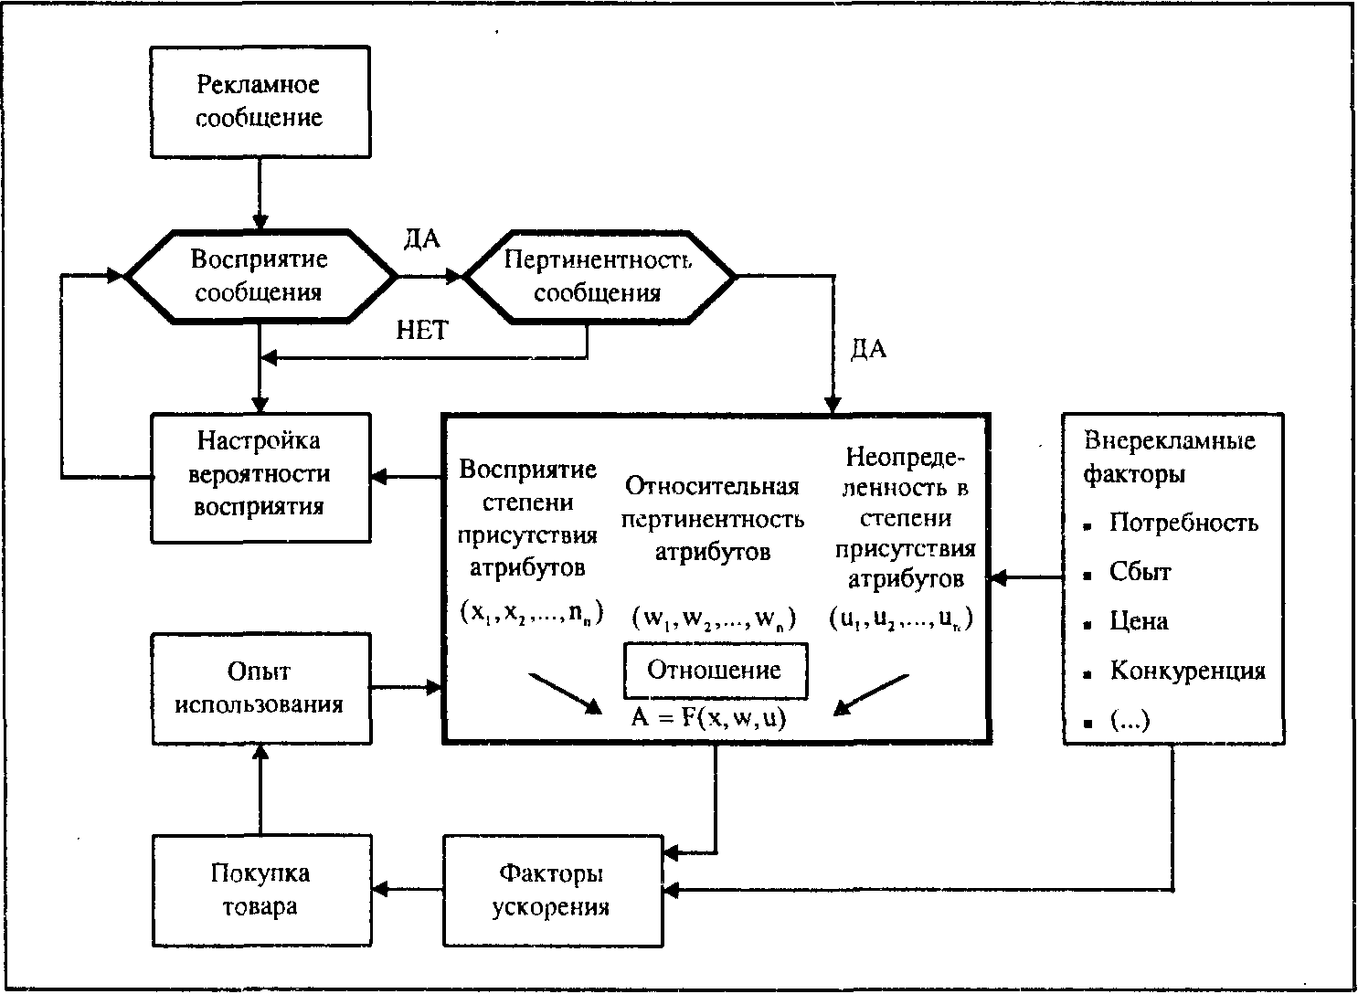

Любая реклама в той или иной мере выполняет первую функцию, так как всегда передает информацию о ее подателе, товаре или услуге. Вторая же функция рекламы на промышленном рынке часто переносится уже на момент личного контакта покупателя и производителя.

# Характеристика видов рекламы на промышленном рынке

Основная масса рекламной продукции и мероприятий рассчитаны на такой субъект рынка как домохозяйства. В тоже время, объектом рекламы может быть и промышленные и др. предприятия, а кроме того, и государство. Необходимо отметить, что в нынешнее время количество рекламы, направленной на субъектов промышленного рынка неуклонно растёт, и повышается соответственно её эффективность.

На каждом рынке есть новые покупатели, которые ничего не знают о существующих производителях, их товарах, месте продаже и т.д. Эти покупатели нуждаются в информации. Испытывая потребность в промышленном товаре или услуге, потенциальные покупатели начинают поиск такой информации. Таким образом, реклама представляет для них определённую ценность, так как передает перечисленную выше информацию. Получив рекламную единицу, покупатель получает сообщение о продавце и его товаре или услуге. Это уменьшает неопределенность для покупателя и помогает ему принять верное решение о покупке.

Общепринято деление рекламы на три вида – информативная, конкурентная и напоминающая [12]:

1. Информативная или первоначальная реклама. Эта реклама ознакомляет возможного покупателя с новым товаром на рынке и месте его продажи.

Например: “ОАО Сельхозтехремонт” оказывает следующие виды услуг по ремонту сельскохозяйственной техники:....................... Адрес:........”

2. Конкурентная, убеждающая или агитирующая реклама. Рекламодатель с помощью различных средств и способов (корректное составление текста объявления, правильный выбор места его размещения и т.д.) воздействует на потенциального покупателя с целью сформировать или пробудить у него потребность в данном товаре или услуге. Производимый промышленный товар или услуга показываются с наиболее выгодных сторон, предоставляется информация об их уникальных характеристиках.

Например: “Импульсный стабилизатор RECOM R–78XX: КПД более 97%, идеален для сверхкомпактных конструкций, для приборов, работающих от батарей”.

3. Сохранная или напоминающая реклама. Напоминает о ранее рекламировавшемся товаре, с целью поддержания приверженности к марке, то есть дает повторную информацию о товаре.

Например: “Импульсный стабилизатор RECOM R–78XX – идеальное решение для создания Вашей идеальной техники”.

Каждый вид рекламы выполняет обе функции рекламы, но все имеют разные цели. Так информативная и сохранная реклама выполняет преимущественно первую функцию, так как она нацелена, прежде всего, на передачу информации. Агитирующая реклама создается для агитации в пользу товара, поэтому она выполняет преимущественно вторую функцию, хотя и тоже передает информацию.

Поэтому виды рекламы на промышленном рынке отличаются еще и тем, что в каждом виде эти функции сочетаются в разных пропорциях. Такая классификация может использоваться при рассмотрении взаимодействия рекламы и жизненного цикла товара или услуги, разработке и анализе рекламной кампании, рассмотрении процесса формирования потребностей у потребителя, но она не совсем подходит при анализе содержания рекламного объявления, т.к. напоминающая реклама является по своей сути всего лишь краткой информационной.

# Заключение

В данном реферате рассмотрен ряд определений понятия "реклама", дающих представление о разных подходах к её изучению. В целом же все эти определения сходятся в том, что реклама – это информативная единица, которая может иметь различные формы, и направлена на привлечение внимания потребителя к производимому предприятием товару или услуге.

Далее представлена характеристика основных видов рекламы, используемых на промышленном рынке. Кроме того приведены развёрнутые примеры использования всех трёх видов рекламы с привязкой к особенностям промышленного рынка.

Следует отметить, что в ходе исследования было определено, что четкую границу между представленными видами провести достаточно трудно даже в теории, так как каждый вид выполняет кроме основной также и не основную свою функцию. На практике такое разделение видов рекламы усложняется в ещё большей степени, что обусловлено существованием конкретных подвидов рекламы, характерных для каждого отдельного вида товара или услуги.

Таким образом, в основе любой рекламы лежит, прежде всего, элементарная информация, поданная таким образом, чтобы покупатель поверил ей и выбрал из всего множества товаров именно рекламируемый товар.

# Список использованных источников

1. Баззел Р.Д., Кокс Д.Ф., Браун Р.В., Информация и риск в маркетинге, М., 1993.
2. “Большая Советская Энциклопедия”, т.21., – М., – 1975.
3. Дейян А. Реклама / Пер. с франц. – СПб: изд. дом Нева, – 2003
4. Дуж Я. “Организация системы информации на предприятии”, – М., – 1972
5. Котлер Ф., Основы маркетинга. Пер. с англ., 2-е европ. изд. – СПб: Вильямс, – 1998
6. Ламбен Жан-Жак. Стратегический маркетинг. Европейская перспектива. Пер. с французского.-СПб.: Наука, 1996.- XV+589 с.
7. Реклама за рубежом. Сост. Сидельников И.С., – М., – 1977.
8. Рожков И.Я. Международное рекламное дело. – М., – 2004.
9. Розенталь Д.Э., Кохтев Н.Н. Язык рекламных текстов, – М., – 1981.
10. Стиглер Джордж Дж. “Экономическая теория информации.” // “Теория фирмы.” Под ред. Гальперина В.М., – 2005.
11. Уперов В.В. “Реклама - ее сущность, значение, историческое развитие и психологические основы” // “Гермес. Торговля и реклама”, СПб, – 2004.
12. Федько Н.Г. Федько В.П. Маркетинговые коммуникации. – Ростов-на-Дону: Феникс, 2002.